EJERCICIO 2:
BUSCADORES DE INTERNET
Responde a las siguientes preguntas utilizando www.google.es. Escribe las respuestas en este mismo documento, después de la pregunta correspondiente.
¿En qué país existe una catedral de sal? ¿Qué longitud tiene?
La Catedral de Sal es un recinto construido en el interior de las minas de sal de Zipaquirá, Área Metropolitana de Bogotá, en el departamento de Cundinamarca, Colombia. Y tenía una longitud de 120m.
¿Qué nacionalidades tuvo Albert Einstein a lo largo de su vida?
Fue un físico de origen alemán, nacionalizado suizo y estadounidense.
Tradicionalmente se consideraba a Graham Bell el inventor del teléfono. ¿Pero a quién se le atribuye en la actualidad la invención de este aparato?
Durante mucho tiempo Alexander Graham Bell fue considerado el inventor del teléfono, junto con Elisha Gray. Sin embargo Bell no fue el inventor de este aparato, sino solamente el primero en patentarlo. Esto ocurrió en 1876. El 11 de junio de 2002 el Congreso de Estados Unidos aprobó la resolución 269, por la que se reconocía que el inventor del teléfono había sido Antonio Meucci, que lo llamó teletrófono, y no Alexander Graham Bell. En 1871 Meucci sólo pudo, por dificultades económicas, presentar una breve descripción de su invento, pero no formalizar la patente ante la Oficina de Patentes de Estados Unidos.
¿En qué provincia española se encuentra Cenizate? ¿Cuántos habitantes tienen aproximadamente?
Cenizate es un municipio de la provincia de Albacete. En 2010 cuenta con 1.316 habitantes, según datos del INE.
Consigue el nombre de un hotel de Logroño que esté cerca de la estación de ferrocarril.
- Hotel Ciudad de Logroño
- Hotel Carlton Rioja
- Hotel Las Gaunas
¿Qué rey español sucedió a Carlos I?
Felipe II
¿Cuál es el plato típico de Cuenca? Consigue la receta para elaborarlo.
CONEJO AL AJILLO
Ingredientes:
- un conejo
- una cabeza de ajos
- tomillo
- guindilla
- un vaso de vino blanco
Preparación
Es una de las recetas de carne de la gastronomía de cuenca. Es una receta tradicional, sencilla y que podemos cocinar en cualquier momento. Se toma un conejo y tras partirlo en trozos pequeños se fríe lentamente en una sartén con abundante aceite de oliva. Una vez frito el conejo, se aparta la carne y se fríe en la misma grasa una cabeza de ajos sin pelar y partidos por la mitad. Se incorporan las tajaditas y se le añaden a éstas un majado de ajo, sal, tomillo y guindilla. Cuando todo esté sofrito se le incorpora una vasito de vino blanco. Se cuece todo a fuego lento y se saca cuando la salsa ha quedado muy oscura. La última cocción debe hacerse con el conejo tapado con un papel de aluminio.
Escribe el nombre de tres de los edificios más altos del mundo.
- BURJ DUBAI (818 metros)
- TAIPEI 101 (509 metros)
- SHANGHAI WORLD FINANCIAL CENTRE (492 metros)
¿Qué significa la expresión “duelos y quebrantos” y en qué famosa novela aparece en su primer párrafo?
Se ha vertido mucha tinta para explicar el sentido y origen de esta expresión que Cervantes no explica en el Quijote. Ninguna explicación es del todo convincente. Lo que está claro es que se trata de una comida: una especie de tortilla de huevos revueltos con los menudillos o los sesos de algún animal. Se solía comer los sábados por ser una comida de semiabstinencia, es decir, no violaba o quebrantaba el ayuno que prohibía comer carne.
El lugar del Quijote donde aparece la expresión duelos y quebrantos es el siguiente:
«En un lugar de la Mancha, de cuyo nombre no quiero acordarme, no ha mucho tiempo que vivía un hidalgo de los de lanza en astillero, adarga antigua, rocín flaco y galgo corredor. Una olla de algo más vaca que carnero, salpicón las más noches, duelos y quebrantos los sábados, lantejas los viernes, algún palomino de añadidura los domingos, consumían las tres partes de su hacienda.» [Quijote, primera parte, capítulo primero, página 1]
¿Qué pintor es el autor del cuadro “Saturno devorando a sus hijos”?
Peter Paul Rubens

Encuentra las siguientes imágenes en Internet y guárdalas en este documento de Word a continuación de la pregunta correspondiente:
Un mapa físico de España.
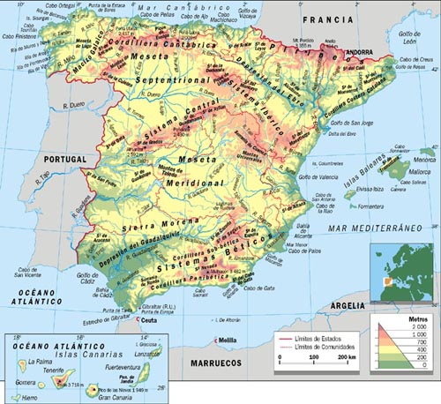
Una fotografía de un glaciar.
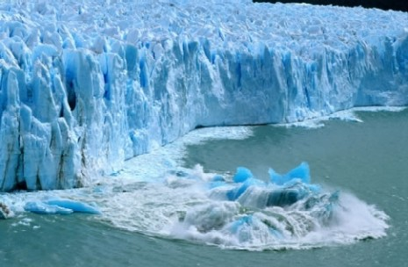
Una fotografía de un ornitorrinco
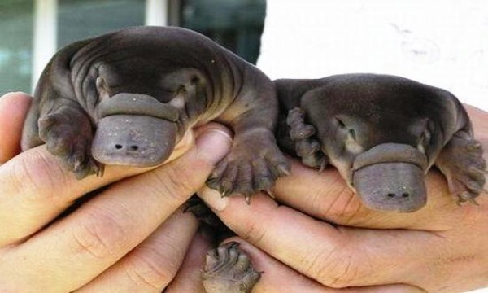

El cuadro “La fragua de Vulcano” de Velázquez.
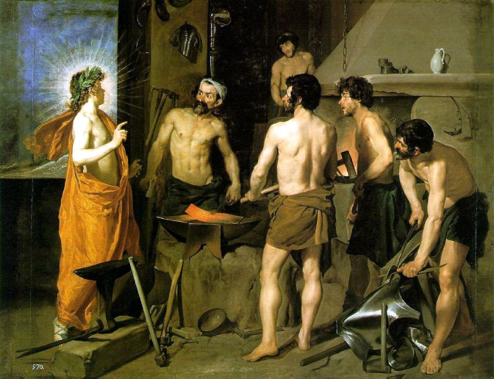
El cuadro “Los girasoles” de Van Gogh.
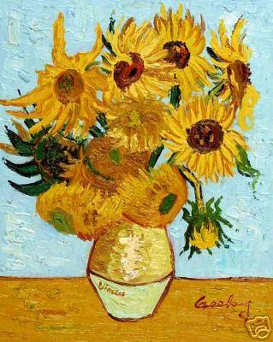
Un dibujo de Garfield.
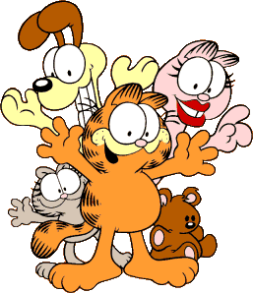

Una obra del Pintor Sol LeWitt.
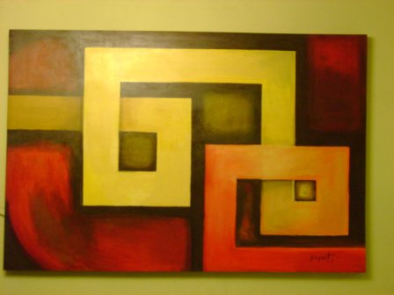
Una imagen de alguna de las pinturas negras de Goya.
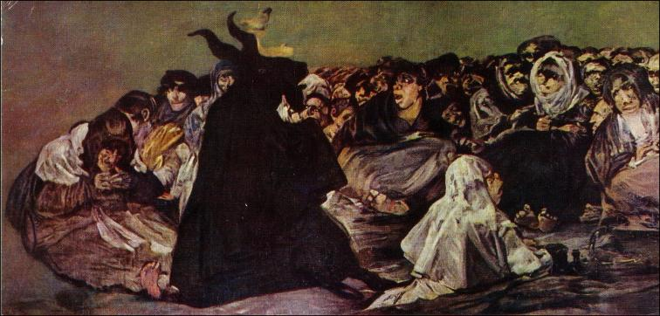
Una fotografía de un perro de raza “Pastor belga”.
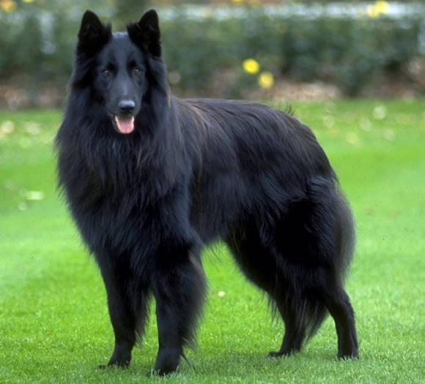

Una fotografía de la actriz Penélope Cruz y / o del actor Antonio Banderas.
